**温州市阳光采购服务平台**

**电子商城-采购人操作手册**

目录

一、 注册与登录 3

1.1、 账号注册 3

1.2、 账号登录 5

二、 采购需求 9

2.1、采购需求 9

三、 采购商品 10

3.1、查找商品 10

3.2、采购商品 11

四、 网上竞价 14

4.1、普通竞价信息 14

4.2、竞价成交信息 16

五、 订单查询 17

4.1、订单确认 17

4.2、我的订单 18

4.3、订单退货（验收前） 21

4.4、合同备案（如有） 22

4.5、待开发票 23

4.6、已开发票 23

4.7、交易投诉 24

## 注册与登录

### 账号注册

#### 1.1.1、访问电子商城

通过温州市阳光采购服务平台首页（https://www.wzygcg.com/），点击“自采电子商城”按钮（也可直接浏览器输入电子商城域名地址https://saasmall.etrading.cn/WZYGCGSC/zone.html），进入温州市阳光采购服务平台-电子商城。

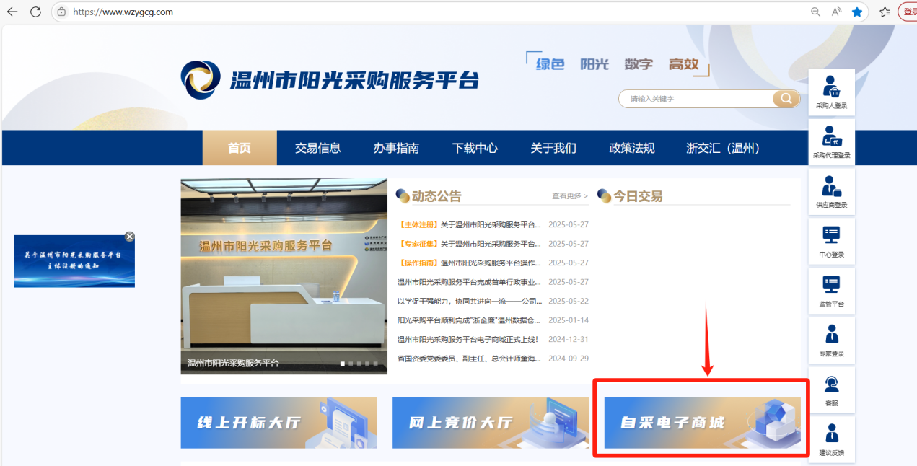

在电子商城首页，点击右侧“注册”按钮，选择需要注册的身份类型，进入账号注册页面。

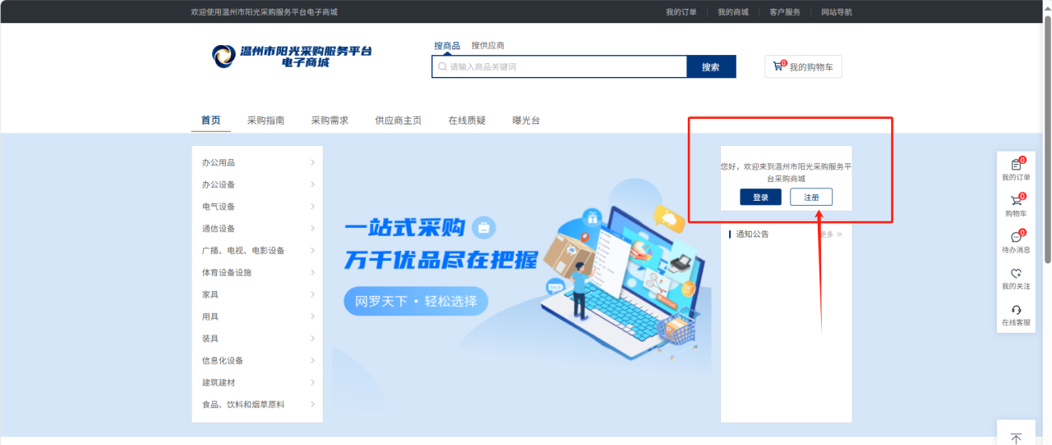

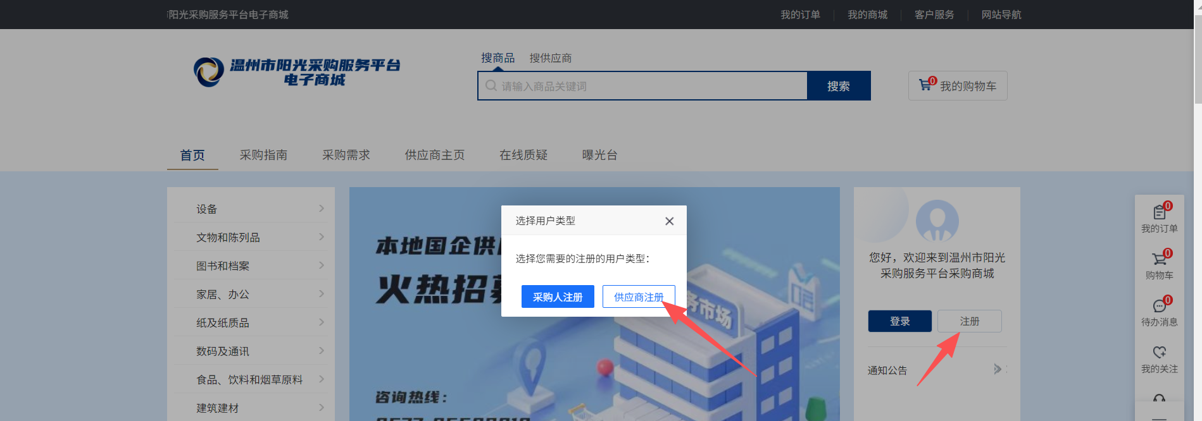

#### 1.1.2、填写注册信息

进入注册页面以后，需要在页面上填写注册基本信息，包括单位名称、登录账号、手机号、密码、密码确认和验证码，并勾选“已阅读并同意以下协议(政策)：《注册协议》、《隐私政策》”，完成账号注册。

**注：需要按照要求格式填写基本信息内容。**

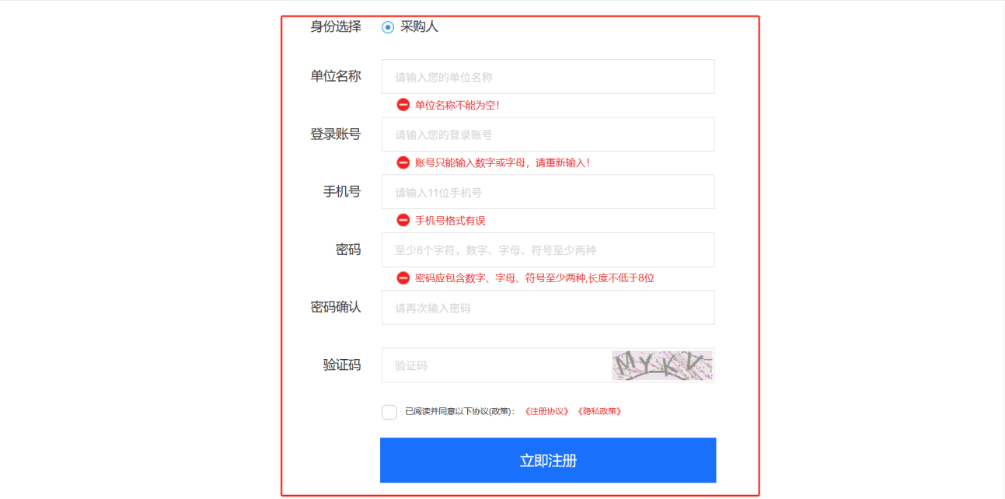

### 账号登录

账号注册完成以后，可以进入电子商城网页，点击登录按钮进行账号登录。

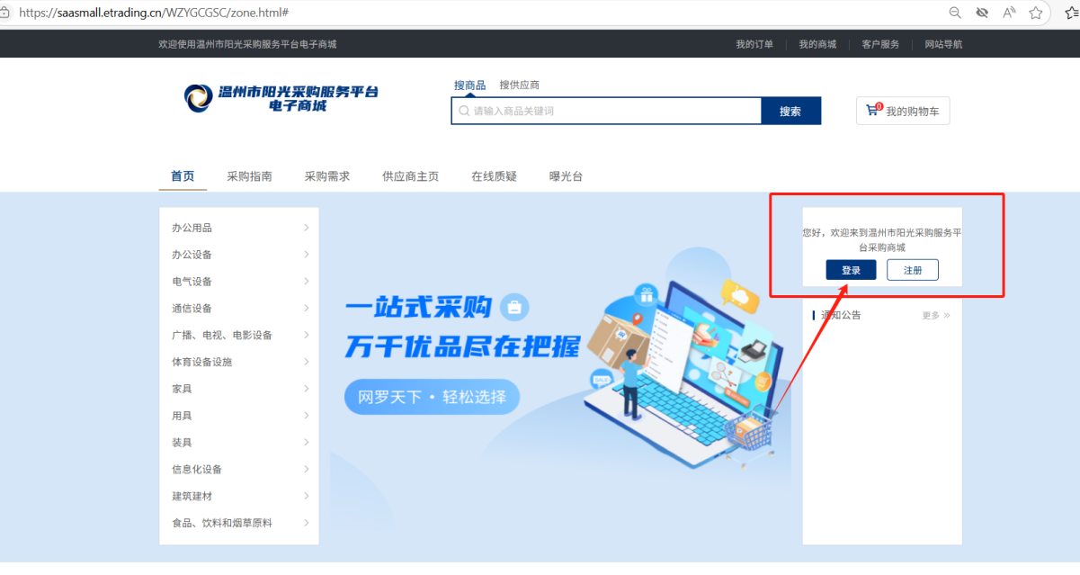

点击登录按钮，选择对应的用户身份，输入用户名和密码，点击登录按钮，登录电子商城供应商操作端。

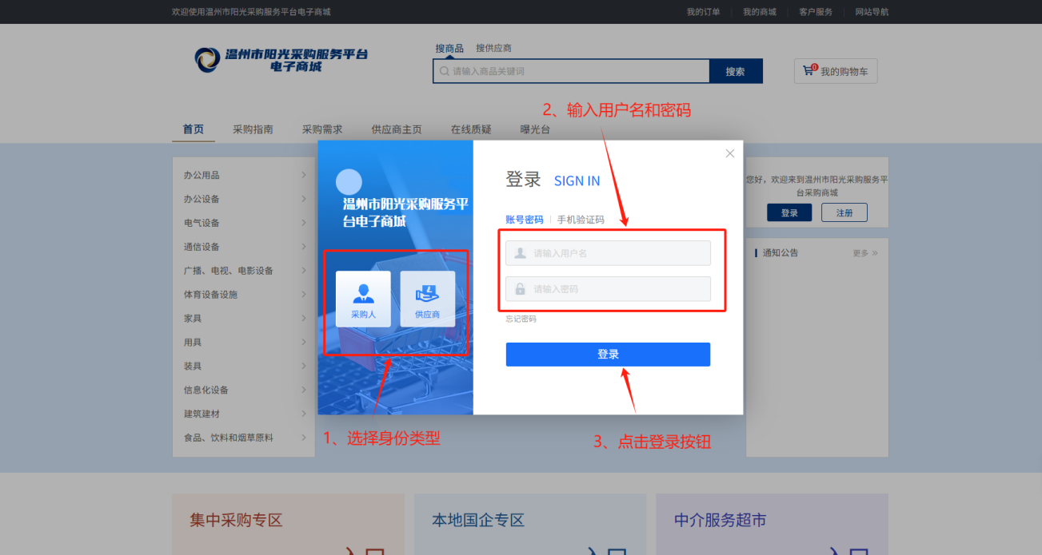

#### **1.2.1、完善单位基本信息**

登录供应商操作端页面，需要对单位的基本信息进行完善，并提交审核，如图：

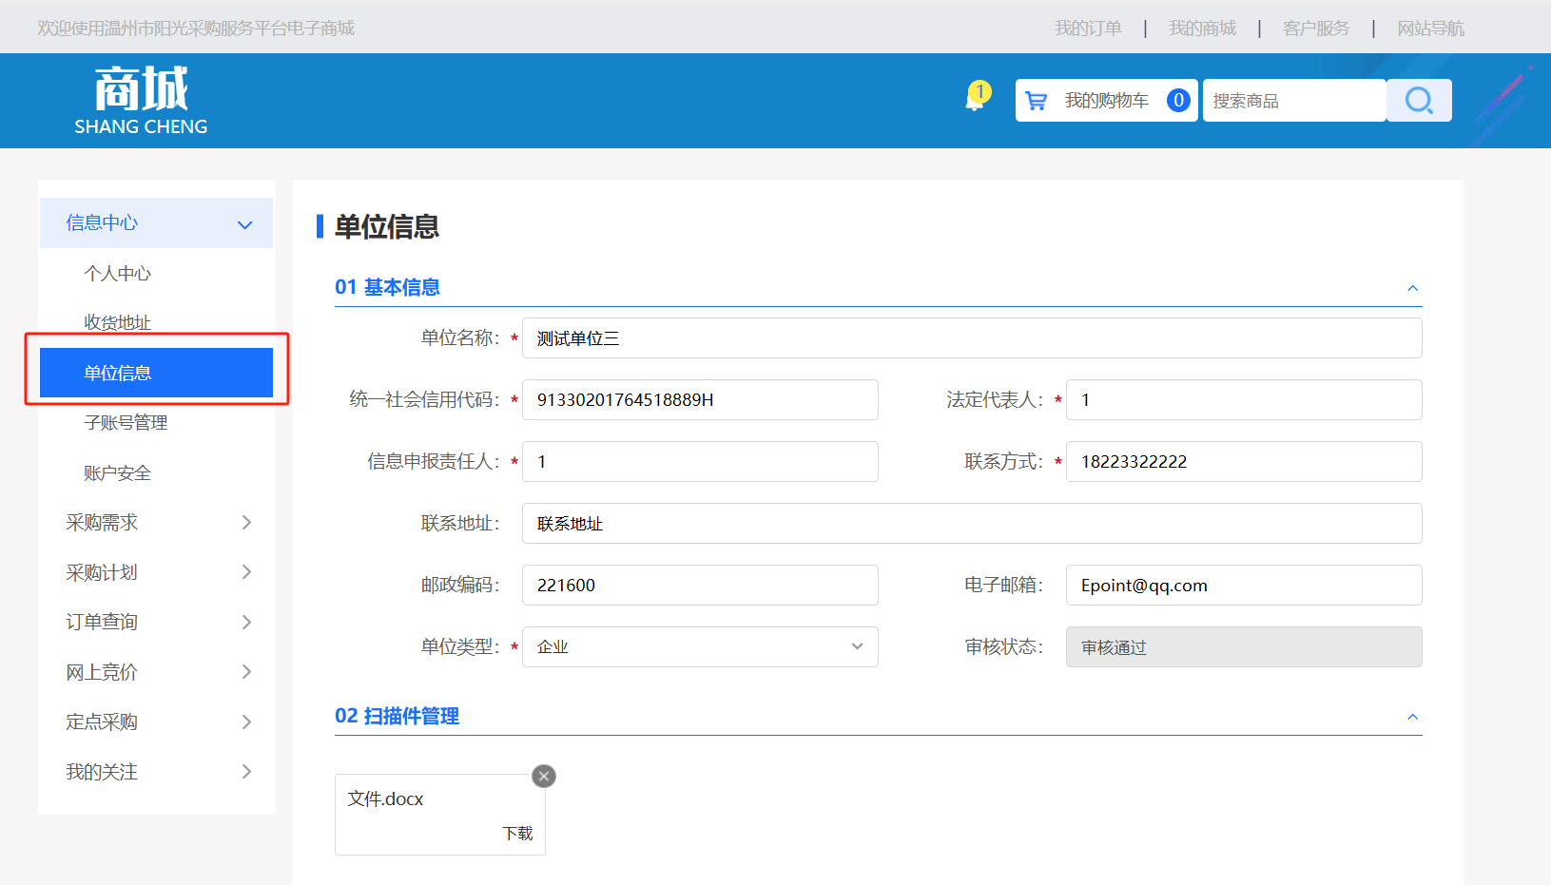

该页面带红色“*”的字段为必填项。采购人需要在该页面逐项填写必填项内容，并上传相关附件。仔细核对单位基本信息内容无误以后，点击下方提交审核按钮，由平台方审核人员进行审核。

平台方审核人员会在**三个工作日内**进行审核。平台方联系方式：0577-85502018。

#### 1.2.2、维护收货地址

采购人需要在信息中心-收货地址页面维护收货地址。可以新增收货地址，也可以对已录入的收获地址进行编辑，如图：

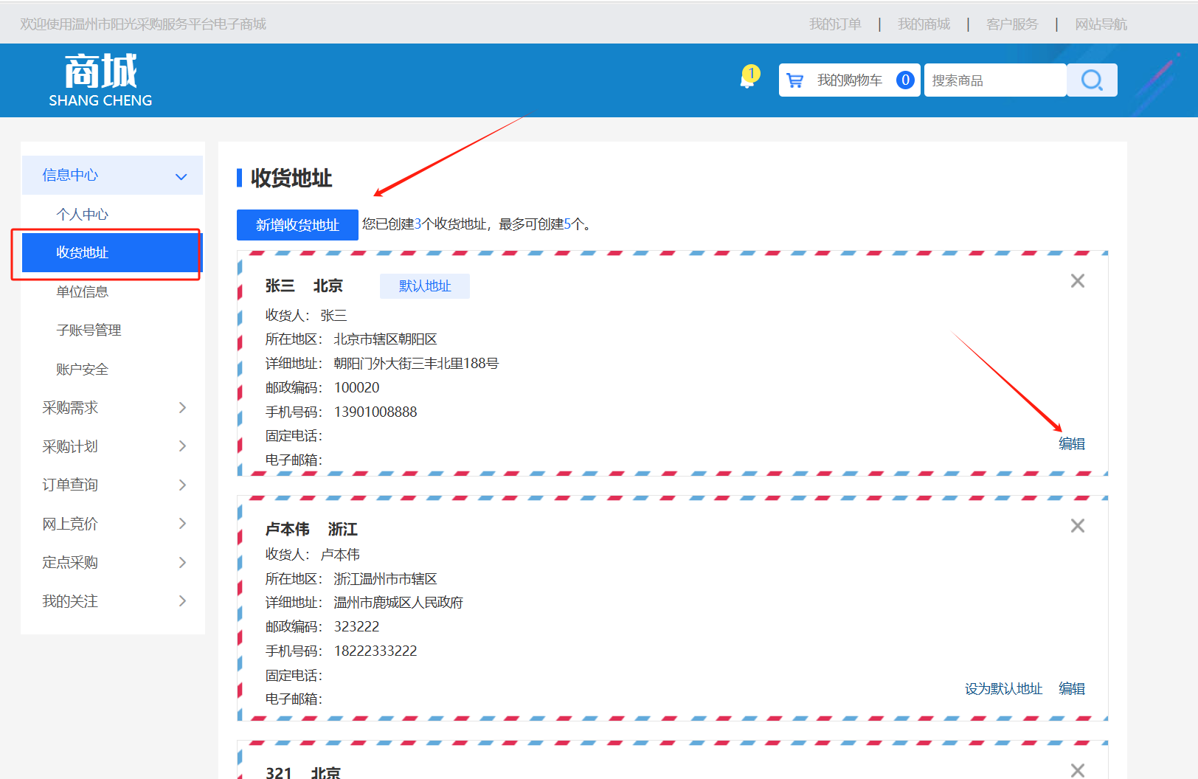

## 采购需求

### 2.1、采购需求

采购人可以通过平台，向所有供应商发布采购需求。供应商可以在我的商城-采购需求页面，查看采购人发布的采购需求。

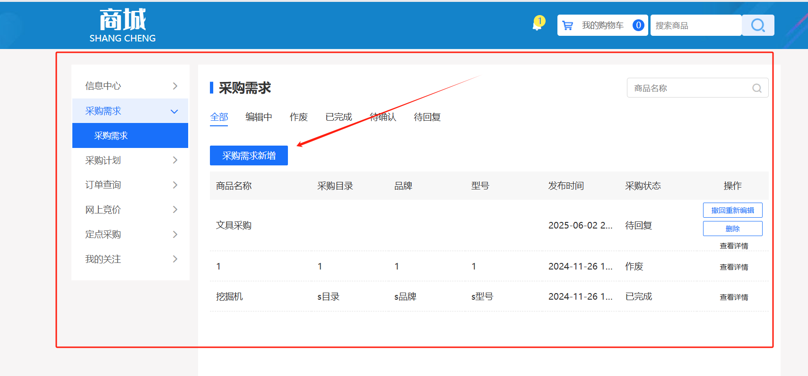

点击采购需求新增按钮，录入意向采购商品的详细信息，包括商品名称、商品对应的参考网址、采购数量、联系人及其他信息。完成录入以后，点击发布信息按钮，则该采购需求会发布给平台所有的供应商。

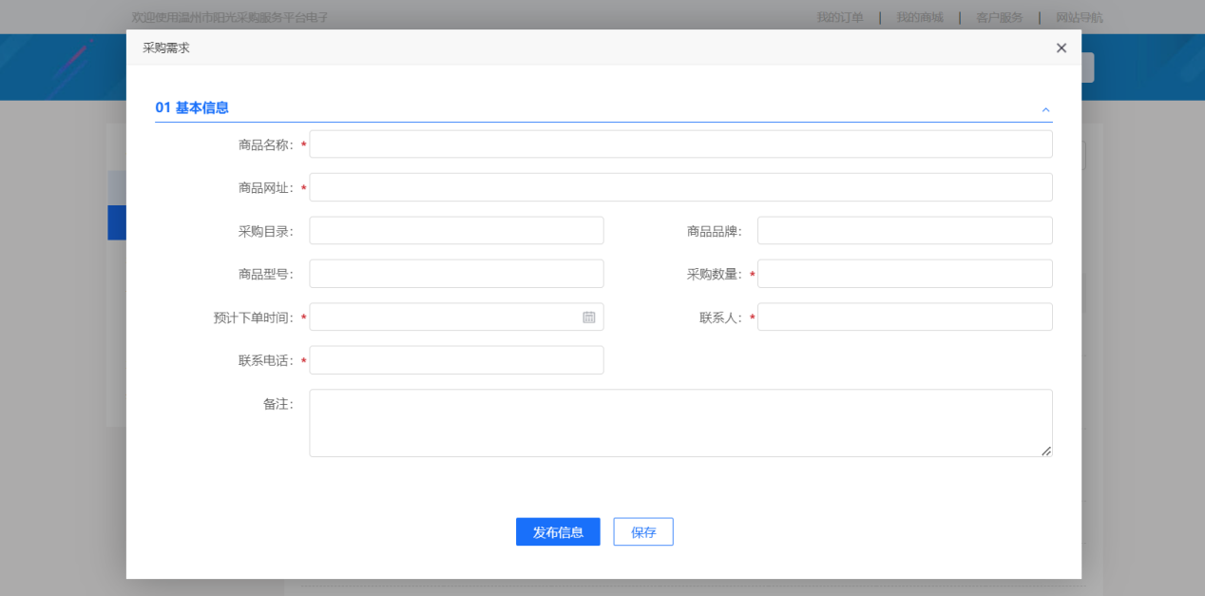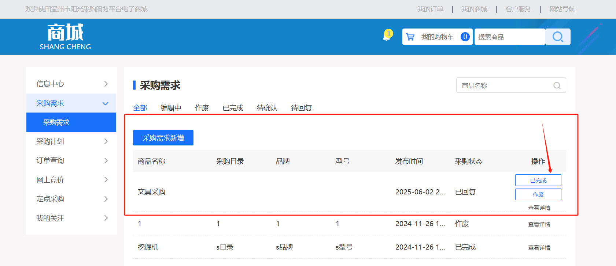

采购人可以点击查看详情按钮，查看所有供应商对该采购需求的回复。若采购人已经完成了该采购需求，则点击已完成按钮，供应商将无法对该采购需求进行回复。若采购人将不再继续该采购需求，则点击作废按钮，作废该采购需求。

## 采购商品

### 3.1、查找商品

采购人登录电子商城以后，（1）可以通过商城左侧的目录分类，寻找需要采购的商品；（2）可以通过下方的“集中采购专区”“本地国企专区”查找集采供应商和国企供应商的所有发布的品牌以及商品；（3）通过直接搜索商品关键词的形式搜索具体商品。

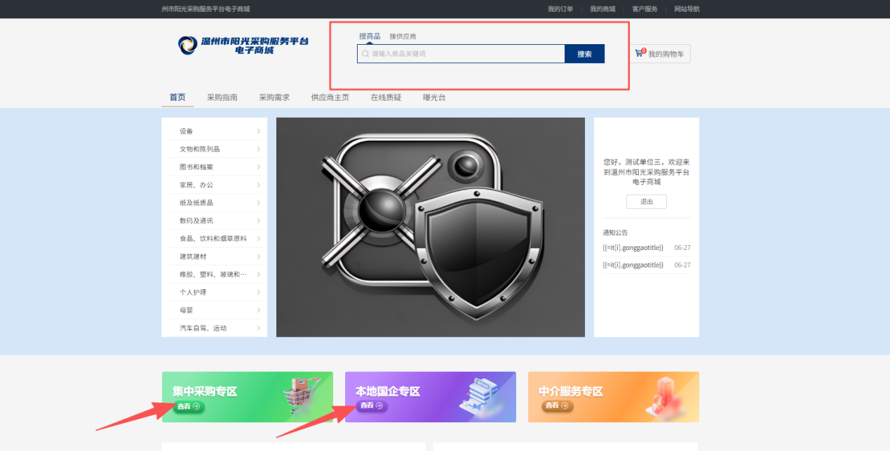

商品列表页面，采购人可通过关键词搜索具体商品，也可选择对应的供应商或品牌，查看供应商的所有商品。

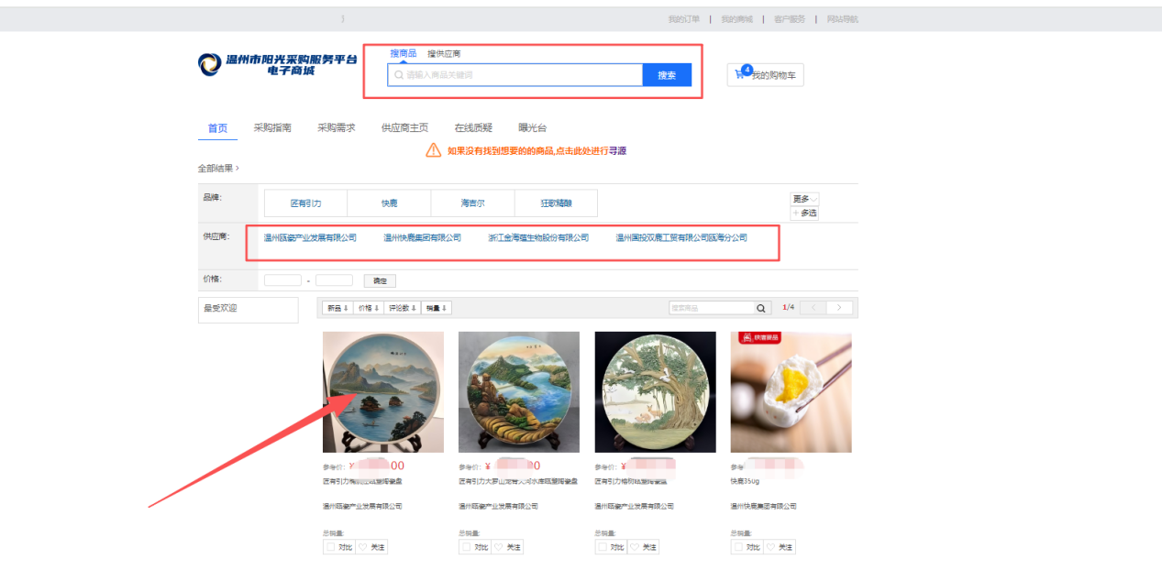

### 3.2、采购商品

采购人找到需要采购的商品以后，点击商品进入商品详情页面。

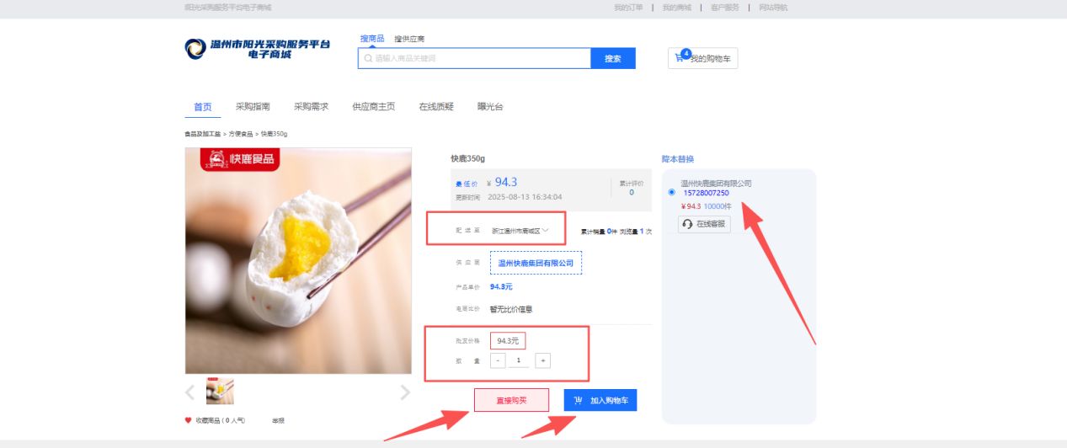

（1）在商品详情页面，采购人可以在下方查看商品详细信息，包括商品介绍、详细参数、商品评价等；也可查看类似商品信息。

（2）若采购人需要采购该商品，则选择对应的数量和商品属性，选择供应商以后，点击“直接购买”，并填写订单信息。

（3）也可加入购物车后统一购买。

（4）挑选配置地区以后，右侧会展示供应商的客服电话，库存等。可通过在线客服功能，询问供应商客服关于商品的问题。

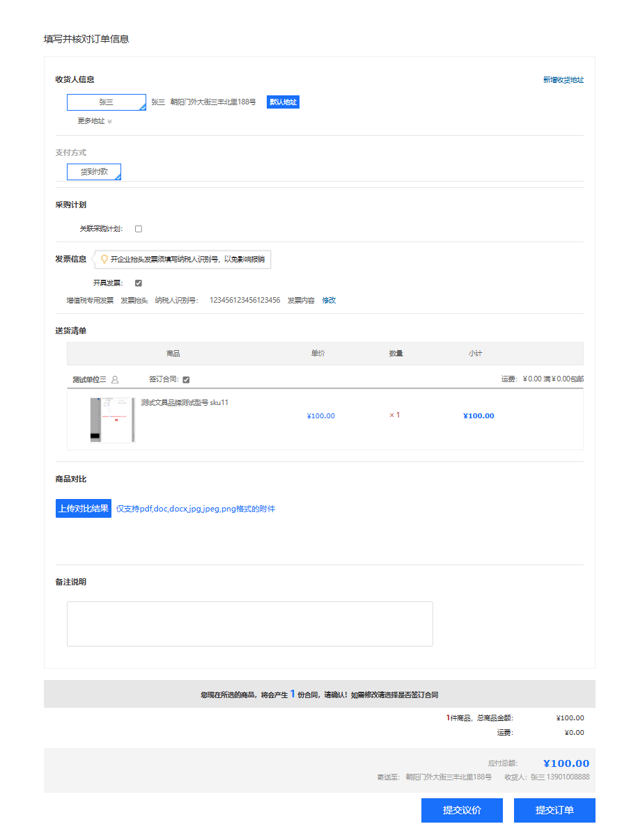

在填写订单信息页面，选择收货地址，选择是否需要关联采购计划、是否开具发票以后，点击提交订单。

## 网上竞价

### 4.1、普通竞价信息

采购人可以通过平台的网上竞价功能，发布竞价采购公告，竞价公告会同步到商城首页的公告栏目中。

采购人进入我的商城-网上竞价-普通竞价信息，点击新增竞价项目，填写竞价详细信息。

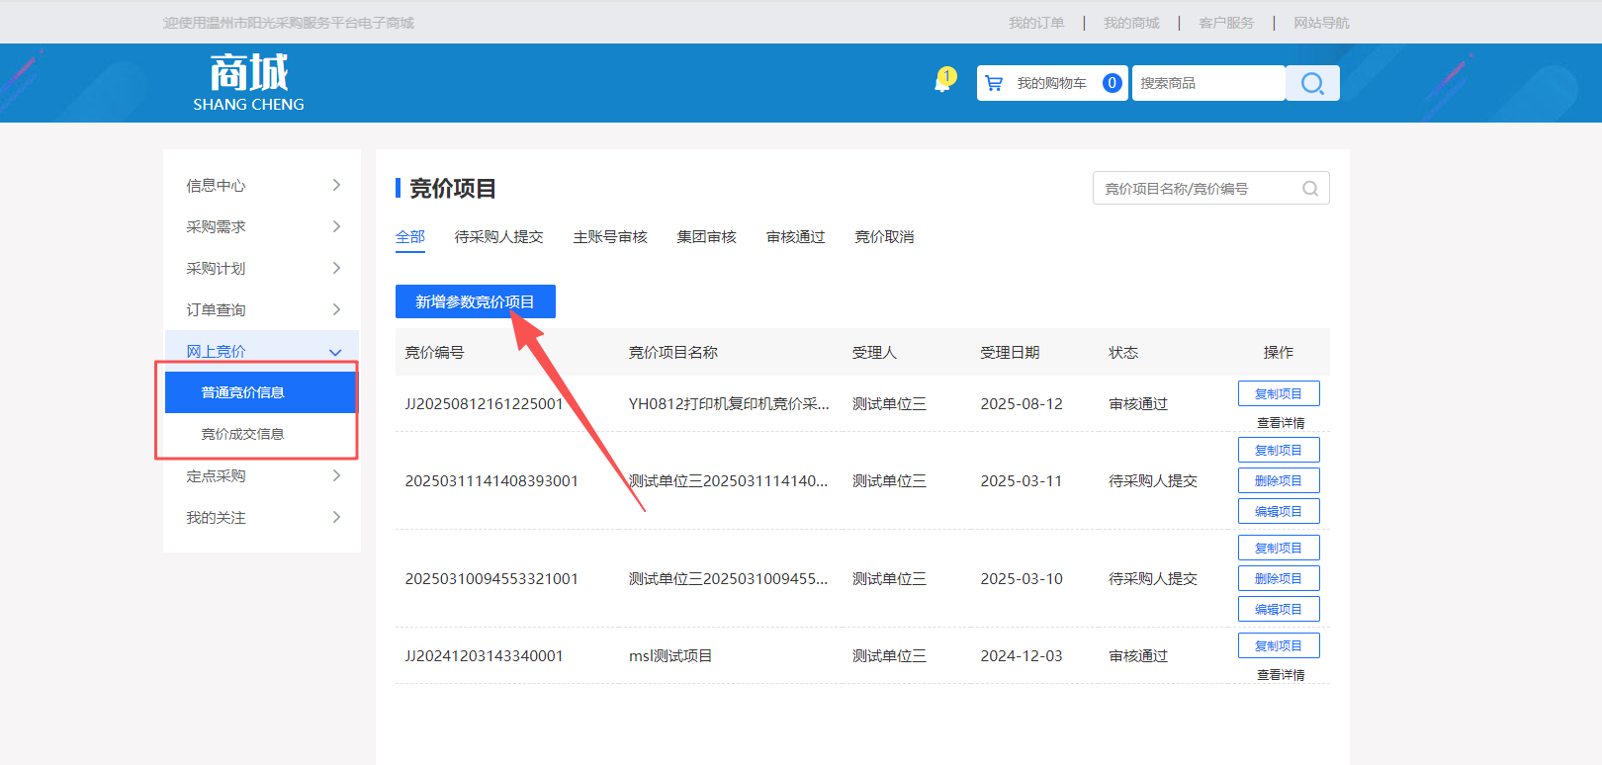

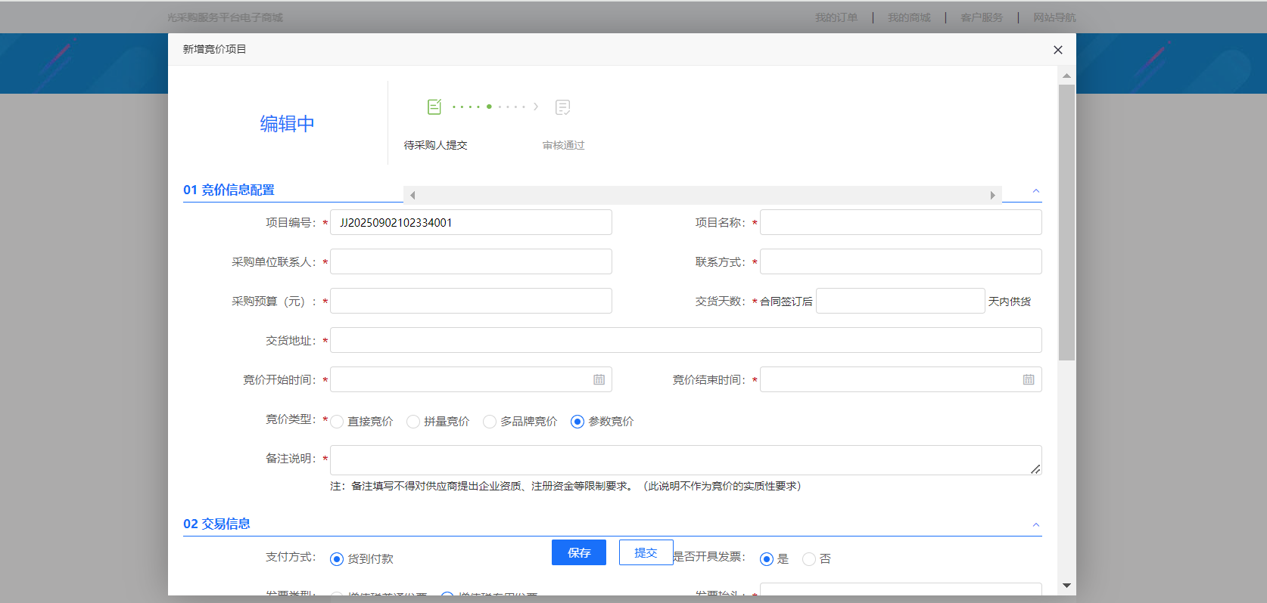

填写交易发票信息，以及新增竞价商品。提交即审核通过。

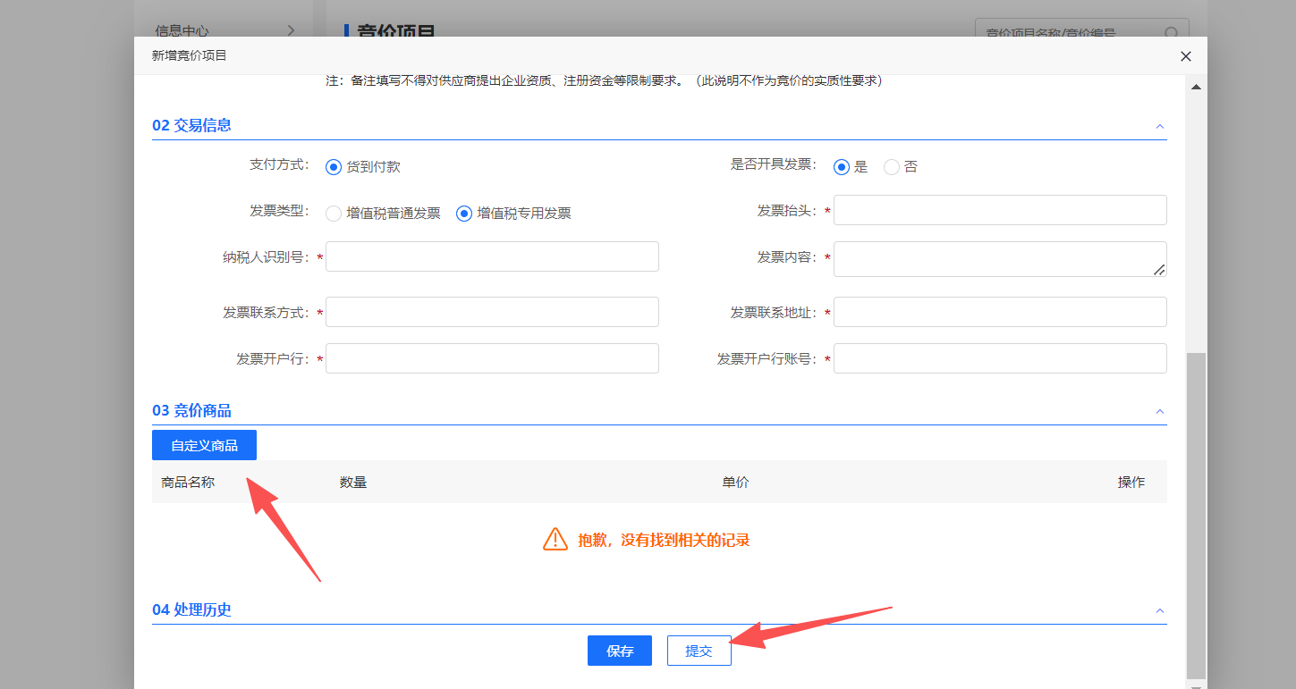

竞价公告会同步到商城首页的公告栏目中。

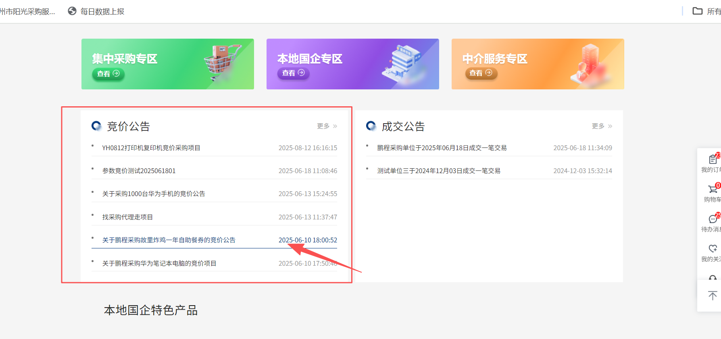

供应商可以在电子商城首页，查看采购人发布的竞价采购公告。并点开参与报价。在竞价时间范围内，可允许供应商任意报价。

### 4.2、竞价成交信息

采购人发布的竞价采购竞价结束后，采购人可依据各供应商的报价，发布成交公告。进入我的商城-网上竞价-竞价成交信息菜单，点开竞价结束的项目，点击查看详情，可查看当前竞价项目参与报价的供应商以及具体报价。

选择成交供应商并发布成交公告至商城首页的“成交公告”栏目中，供应商可自行打开查看。同时成交信息也会同步给成交的供应商

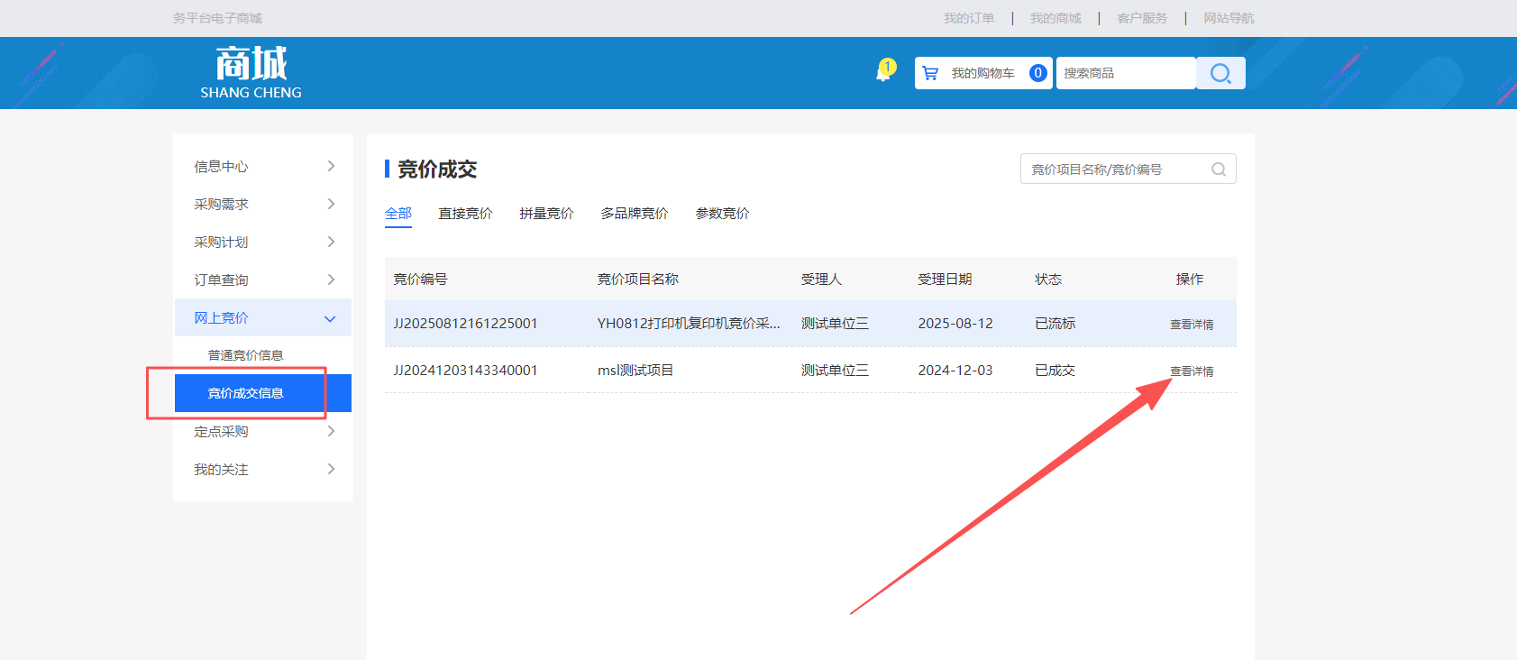

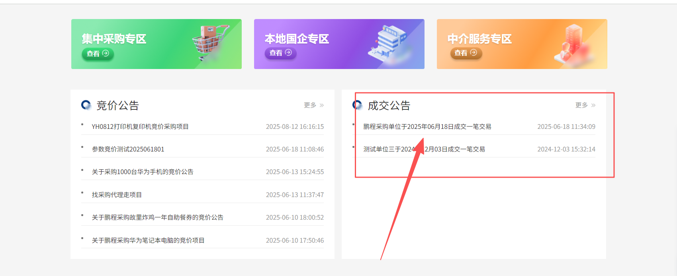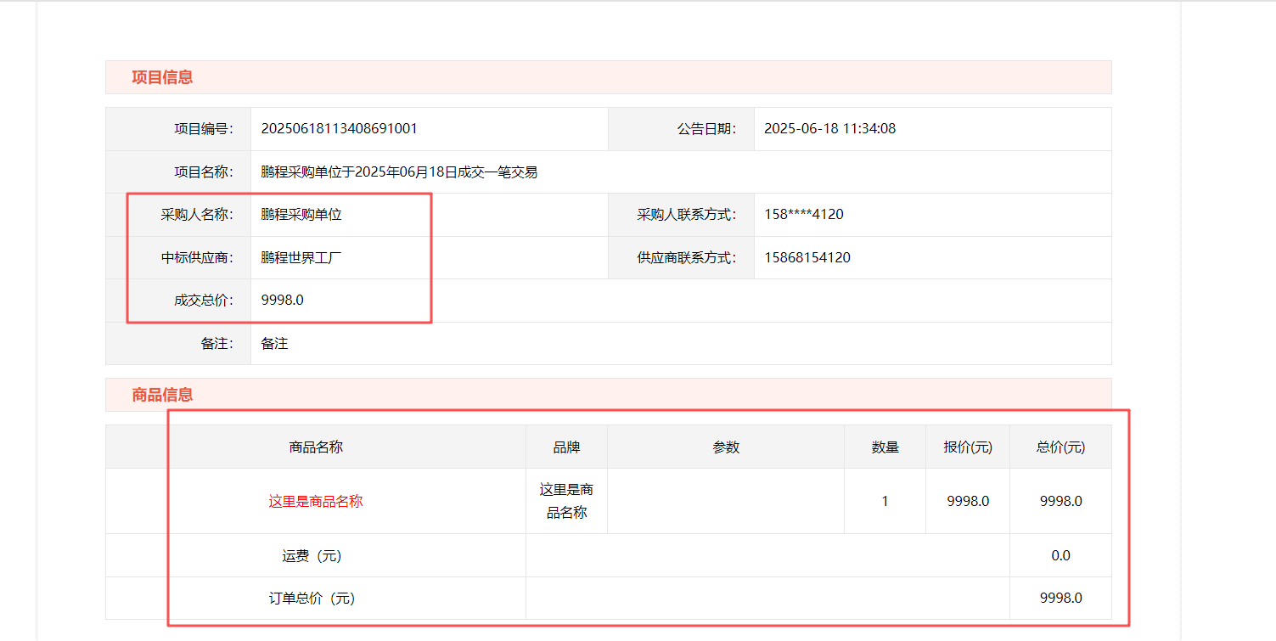

## 订单查询

### 4.1、订单确认

采购人在提交订单以后，供应商会收到采购人提交的订单。采购人需要等待供应商确认。（在供应商确认之前，可以取消订单）

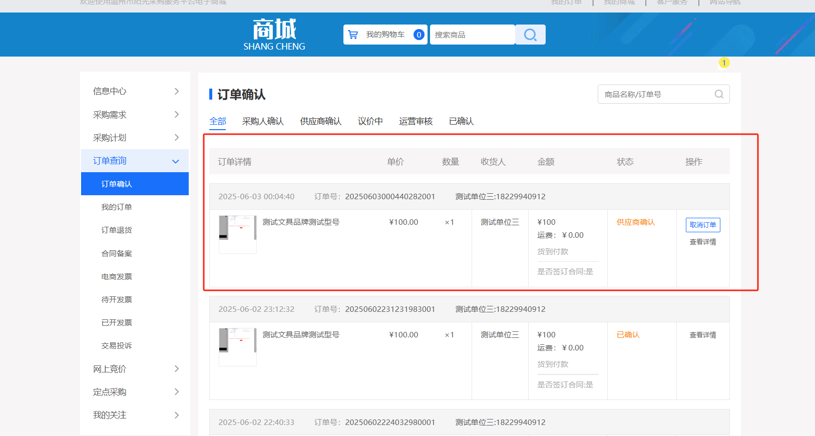

### 4.2、我的订单

#### 4.2.1、订单查看

采购人可以在“我的订单”页面查看所有订单的情况。

该页面包括订单提交时间、订单号、订单状态等信息。

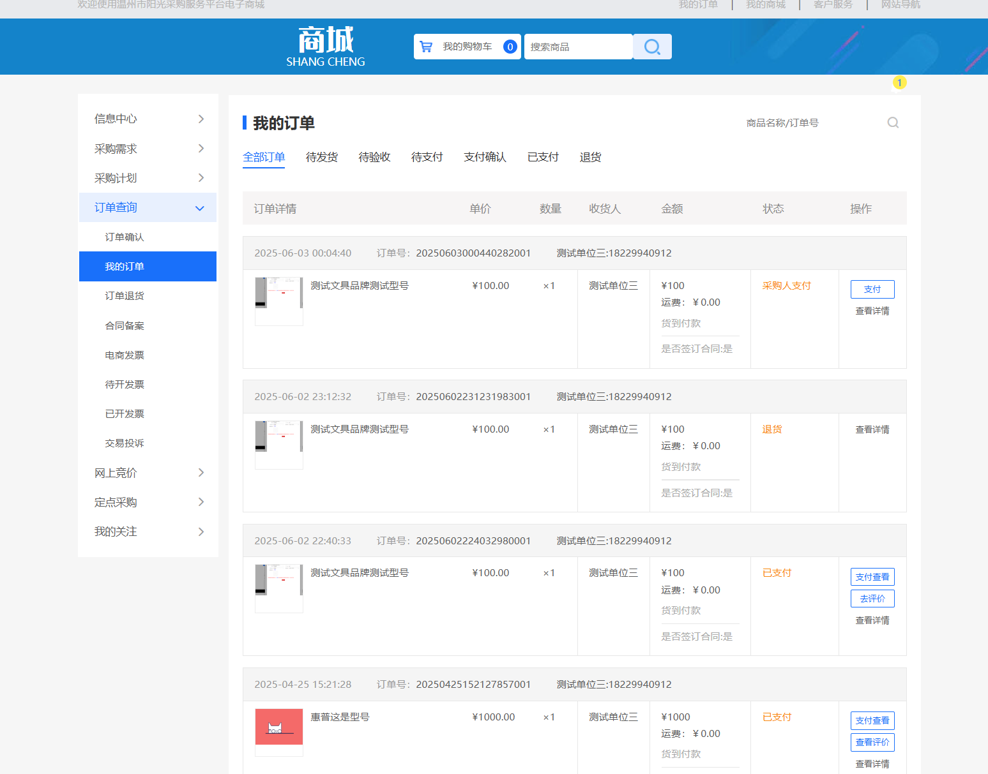

#### 4.2.2、订单验收

提交订单、供应商确认以后，采购人需要等待供应商发货。收到供应商发出的商品以后，采购人可以在我的订单页面对该商品进行验收。

若供应商发出，但采购人没收到商品，可以点击查看物流按钮，查看详细的物流信息。

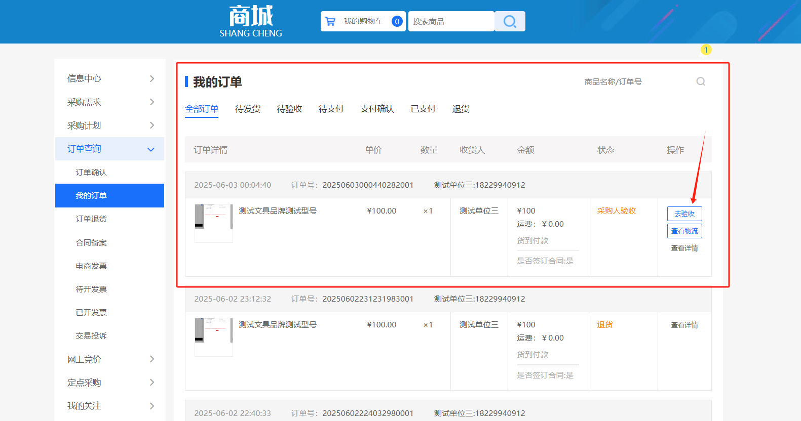

#### 4.2.3、订单支付

确认验收以后，采购人需要支付货款。

采购人点击支付按钮，通过供应商提供的开户银行和银行账号，进行支付。完成支付以后，上传支付凭证，并点击支付确认。

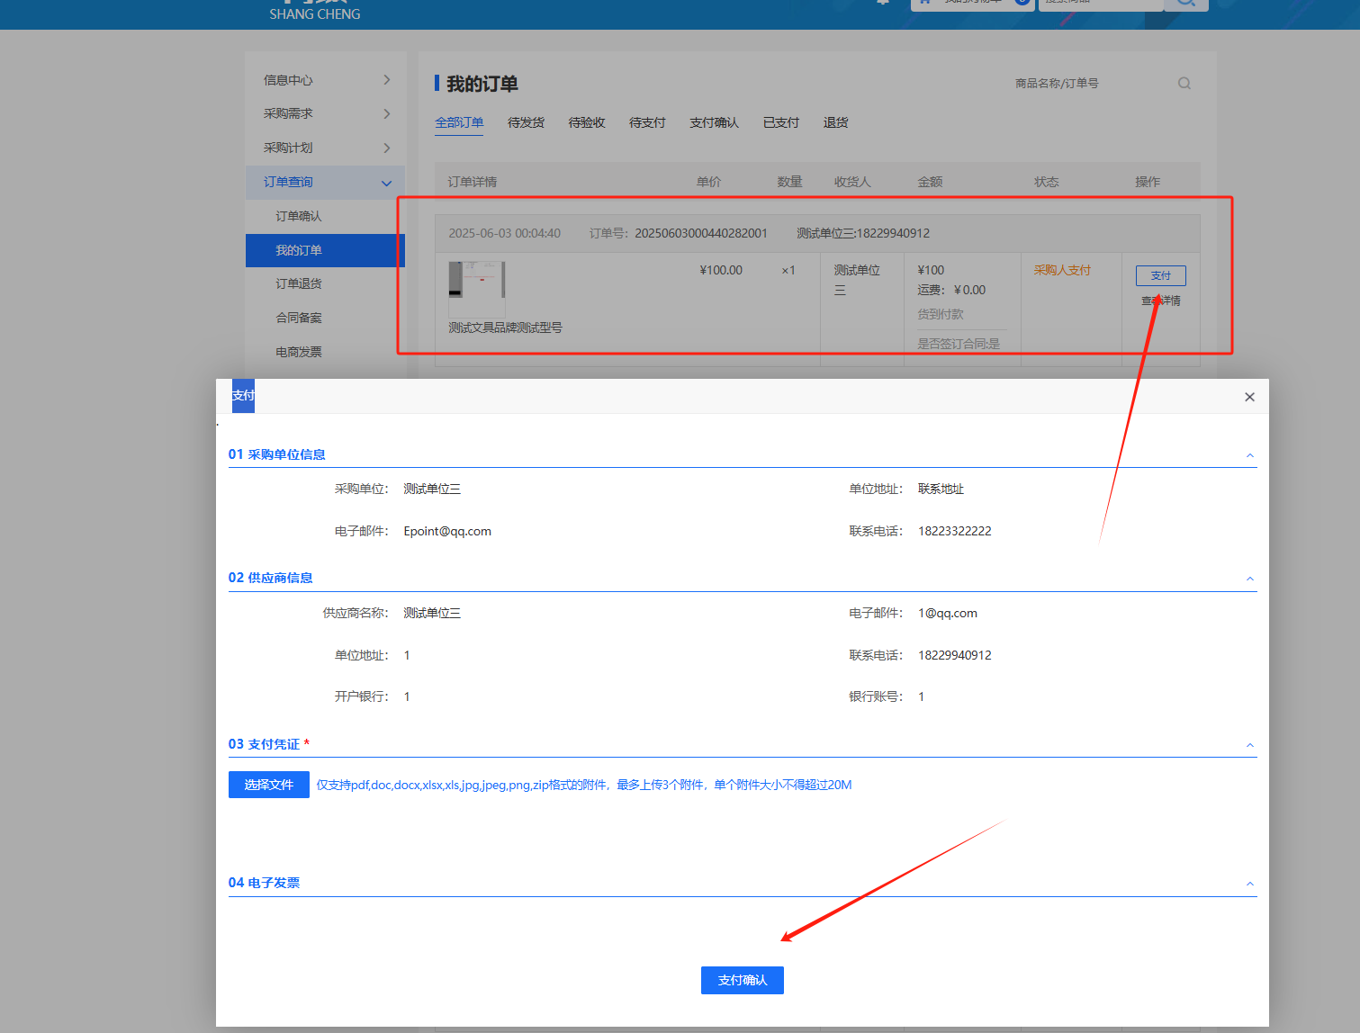

完成支付以后，等待供应商确认支付。供应商确认支付以后，订单完成。

### 4.3、订单退货（验收前）

若采购人收到供应商的货物以后，因各种原因需要退货，则可以通过我的商城-订单查询-订单退货页面发起退货。

找到对应的订单，点击退货按钮，选择需要退货的商品和数量，提交退货申请。

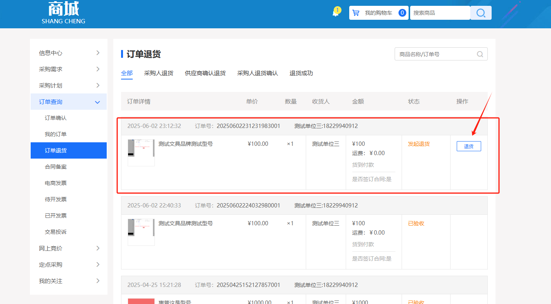

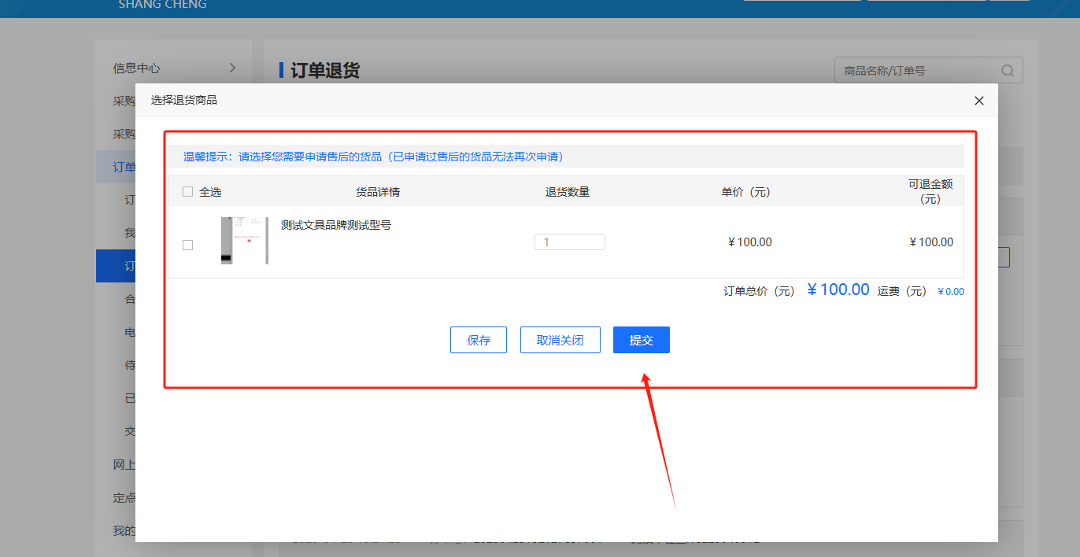

提交退货申请以后，需要供应商进行确认。

供应商同意退货以后，采购人需要再次确认是否需要退货。若确认需要退货，则点击采购人审核按钮，完成退货流程。

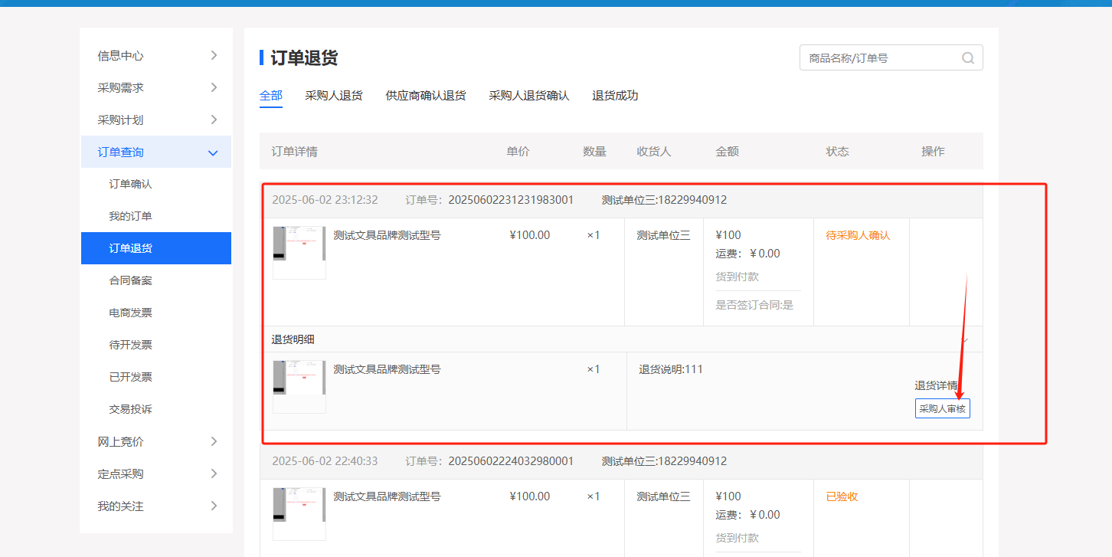

### 4.4、合同备案（如有）

供应商提交合同备案以后，采购人需要仔细阅读供应商上传的合同内容。若确认无误，点击通过按钮，确认合同备案。

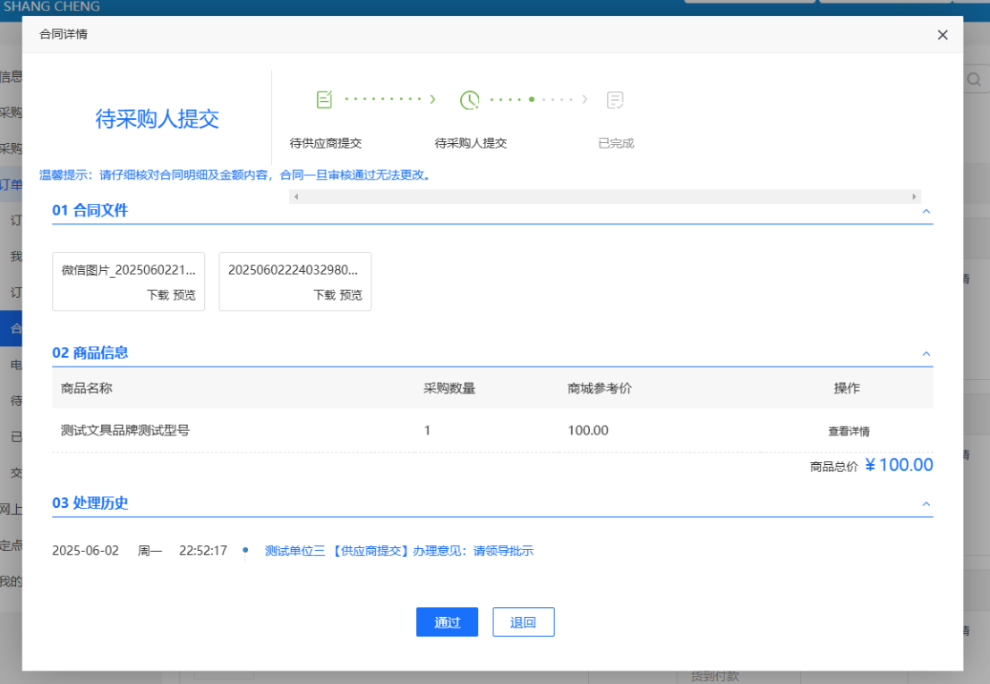

### 4.5、待开发票

采购人支付货款以后，可以要求供应商开具发票。

采购人可以在我的商城-订单查询-待开发票页面查看未开票的订单。

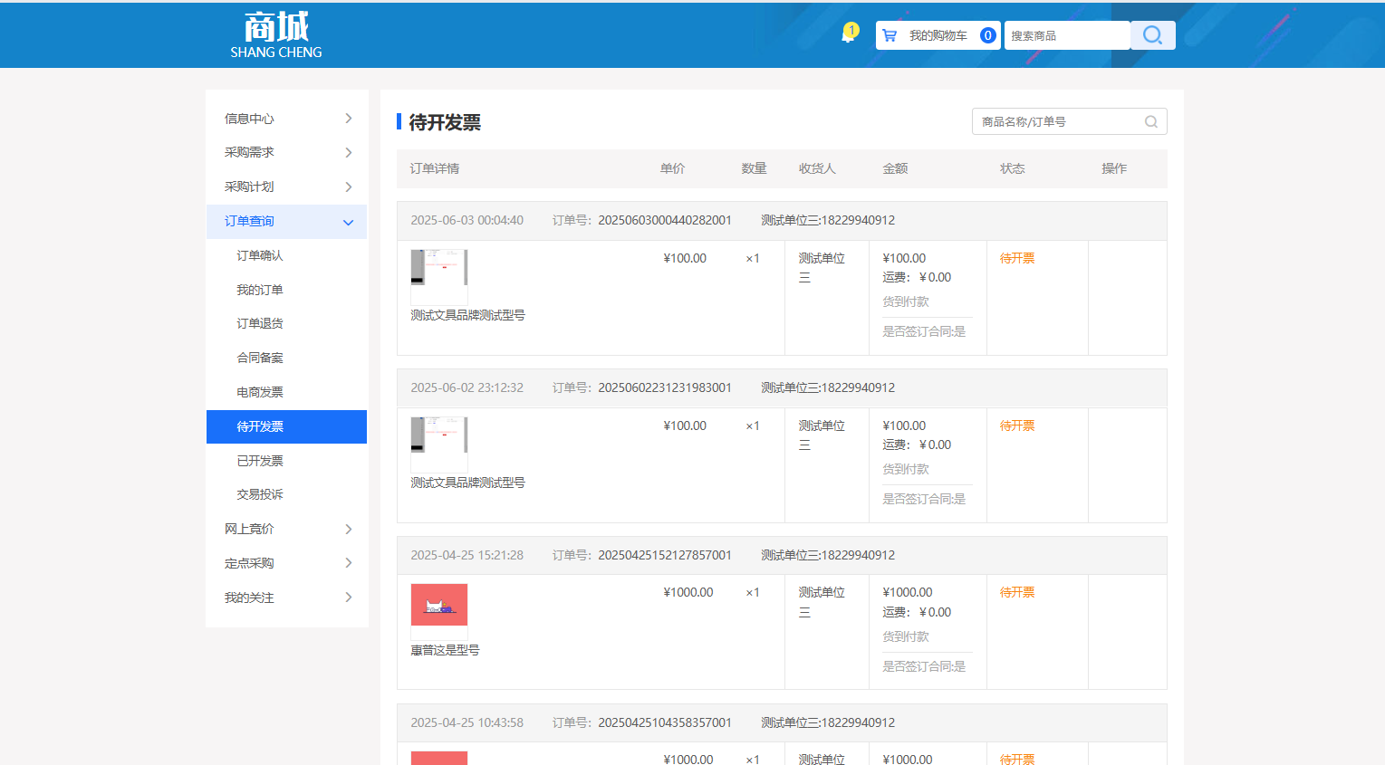

### 4.6、已开发票

供应商开具发票以后，采购人可以在已开发票页面查看开具的发票。

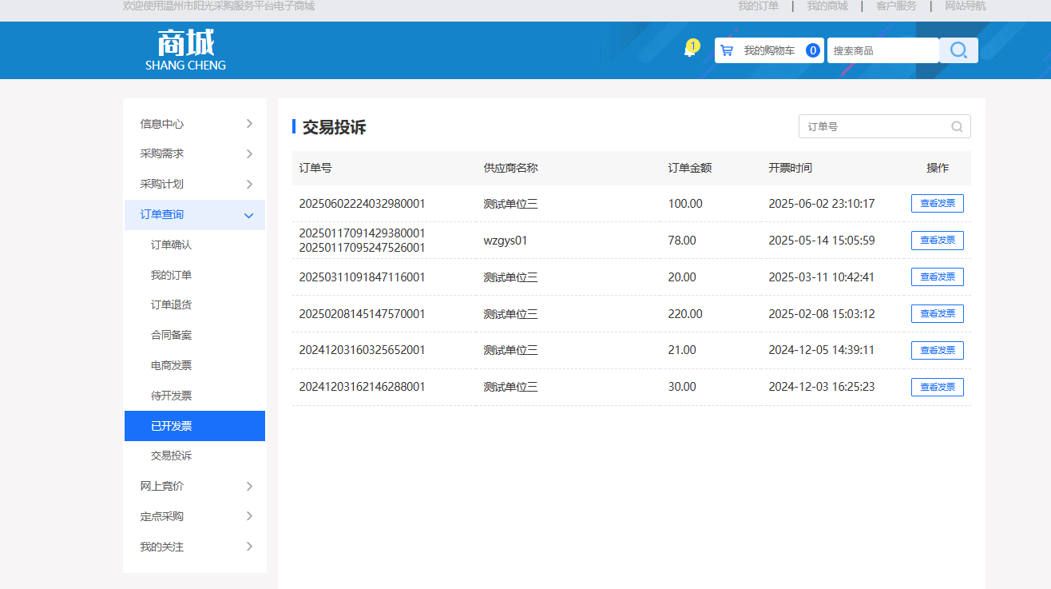

点击查看发票按钮，可以查看发票详细信息。

### 4.7、交易投诉

若采购人对订单、其他采购人或供应商存在质疑，需要向平台进行投诉的，可以在我的商城-订单查询-交易投诉页面进行投诉。

点击新增投诉按钮，选择对应的订单/供应商，填写投诉说明，并上传投诉相关的扫描件信息。完成以上资料填写以后，点击提交审核按钮，将投诉提交到平台审核人员处审核。

